**ALGORITMA STRUKTUR DATA**

**Tugas – Stack**

**Lavina 2341760062**

**Tugas**

1. Perhatikan dan gunakan kembali kode program pada Praktikum 2. Tambahkan method getMax pada class Stack yang digunakan untuk mencari dan menampilkan data pakaian dengan harga tertinggi dari semua data pakaian yang tersimpan di dalam stack!

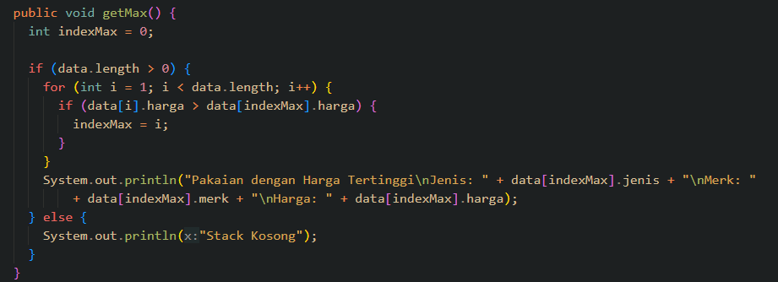

Output :

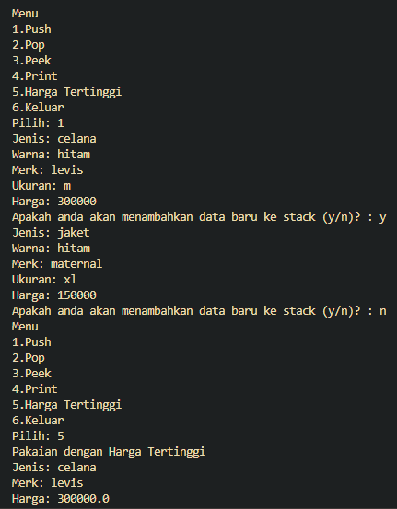

1. Setiap hari Minggu, Dewi pergi berbelanja ke salah satu supermarket yang berada di area rumahnya. Setiap kali selesai berbelanja, Dewi menyimpan struk belanjaannya di dalam laci. Setelah dua bulan, ternyata Dewi sudah mempunyai delapan struk belanja. Dewi berencana mengambil lima struk belanja untuk ditukarkan dengan voucher belanja. Buat sebuah program stack untuk menyimpan data struk belanja Dewi, kemudian lakukan juga proses pengambilan data struk belanja sesuai dengan jumlah struk yang akan ditukarkan dengan voucher. Informasi yang tersimpan pada struk belanja terdiri dari:

* Nomor transaksi
* Tanggal pembelian
* Jumlah barang yang dibeli
* Total harga bayar

Tampilkan informasi struk belanja yang masih tersimpan di dalam stack!

Struk.java

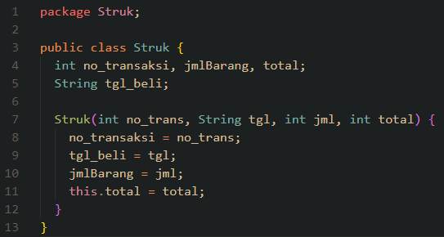

Stack.java

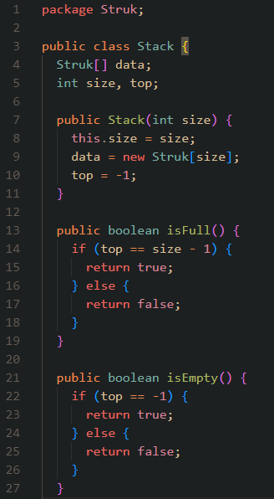

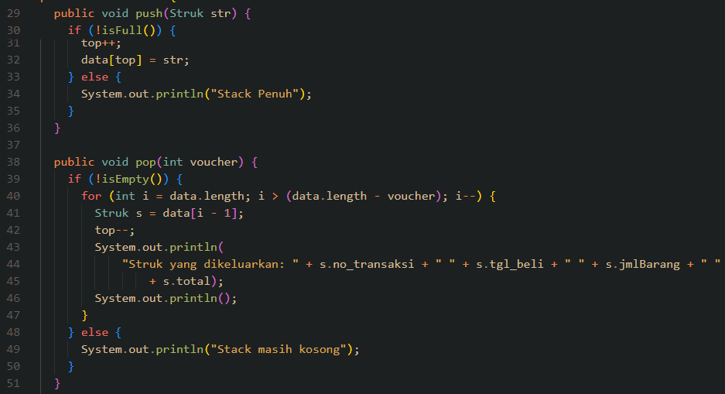

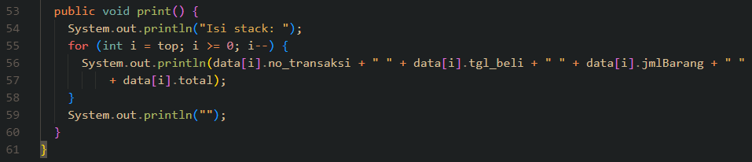

StrukMain.java

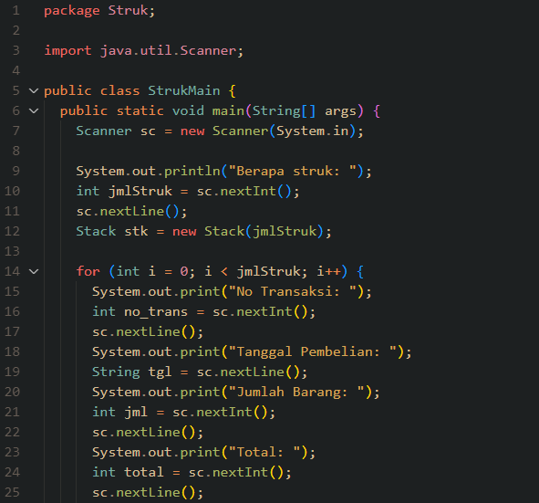

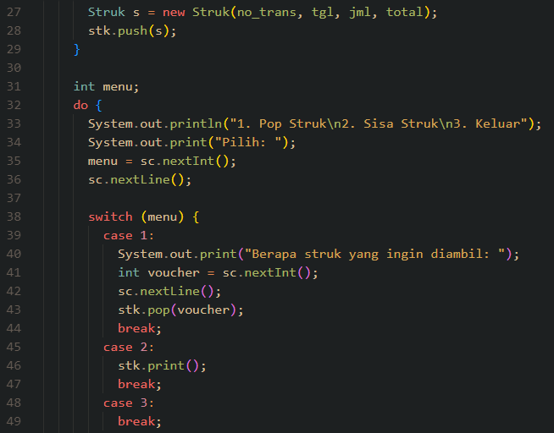

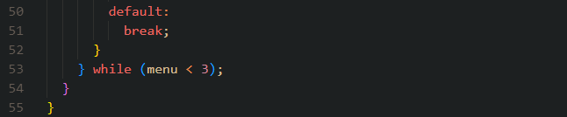

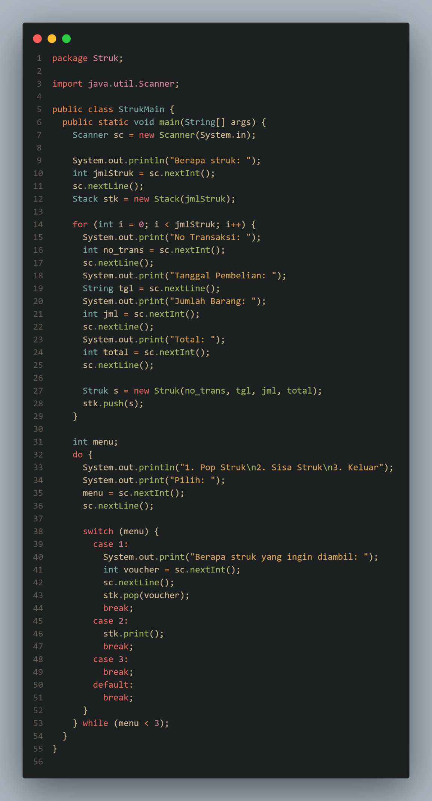

Output :

